Урок геометрии в 8 классе

**Тема. Свойства параллелограмма.**

**Цель:**

- изучить, доказать свойства параллелограмма;

- учить работать в парах, в четверках, коллективно;

- развивать умение делать выводы, аргументированно доказывать, обобщать материал;

- воспитывать чувство коллективизма, умение работать в коллективе.

**Ход работы**

* 1. Оптимизация опорных знаний. Работа в парах.

Обучающиеся по очереди дают друг другу определение параллелограмма, формулируют признаки параллелограмма.

* 1. Изучение нового материала.

Пары получают маршрутные листы с заданиями по теме «Свойства параллелограмма», где они должны заполнить пустые места.

B

C

A

D

1. Сумма углов, прилежащих к одной стороне параллелограмма, равна180°.

Доказательство:

$∠A+∠B=180°$ т.к. это . . .

B

C

A

D

2. Диагональ делит параллелограмм на два равных треугольника.

Доказательство:

3. Противоположные углы параллелограмма равны и противолежащие стороны параллелограмма равны.

B

C

A

D

Доказательство:

B

C

A

D

O

4. Диагонали параллелограмма точкой пересечения делятся пополам. делятся пополам.

Доказательство:

1. Биссектриса угла параллелограмма отсекает от параллелограмма равнобедренный треугольник.

B

C

A

D

M

Доказательство:

B

C

A

D

1. Высоты, проведённые из вершины тупого угла, образуют угол, равный острому углу параллелограмма.

Доказательство:

В зависимости от подготовленности класса можно задания усложнить или, наоборот, упростить задание.

Например, свойство 2 можно подать так:

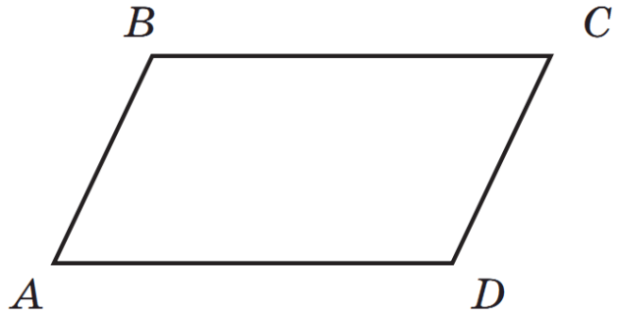Подумайте, что сделает диагональ с параллелограммом. Докажите это.

И, наоборот,

Диагональ параллелограмма делит его на два равных треугольника.

4

1

Доказательство:

3

Рассмотрим Δ*ABC* и Δ*CDA*

2

$∠1=∠2-$ т.к.: …

т.к.: …

 по …

3. Обучающиеся в парах обсуждают доказательство свойств. В тетрадях записывают свои умозаключения. Доказательства, вызывающие сомнения, записывают простым карандашом.

4. После этого учащиеся объединяются в четвёрки и аргументируют правильность своих суждений.

5. Далее класс переходит к коллективному обсуждению доказательств свойств параллелограмма: представитель какой-то четвёрки выступает перед классом с доказательством свойства. Учитель выступает в роли ведущего. Выясняет, согласны ли с этим доказательством другие четвёрки.

Рассматриваются другие способы доказательства и выясняется рациональность того или другого способа.

6. Учитель корректирует правильность оформления доказательства.

7. Подведение итогов: на сегодняшнем уроке мы с вами рассмотрели и доказали свойства параллелограмма, которые будем применять на последующих уроках для решения задач. Работая в парах и в четверках вы помогали друг другу в решении поставленных перед вами задач.

8. Домашнее задание.

Выучить свойства параллелограмма и уметь их доказывать.

**Аннотация:** при проведении урока по теме «Свойства параллелограмма» были использованы интерактивные технологии «Работа в парах», «Два-четыре-все вместе». Учащиеся проверяли друг у друга правильность восприятия, вместе искали способы доказательства свойств параллелограмма. Во время урока учащиеся учились анализировать и обобщать полученные ранее знания, отстаивать свои умозаключения и признавать свои ошибки. Учились взаимопомощи и коллективной работе. Такая организация урока способствует развитию логического мышления обучающихся, выработке у них навыков самостоятельности и умения работать в коллективе. Этот урок можно рекомендовать к использованию в педагогической практике.